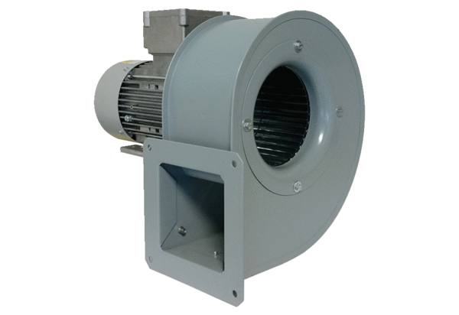Radialgebläse GRM 16/2 D ExVerpackungseinheit: 1 StückSortiment: C
Artikelnummer: 0073.0389Hersteller: MAICO

